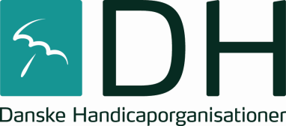
Danske Handicaporganisationer – Odense
v/ formand Birthe Malling, Grævlingløkken 36D, 5210 Odense NV
Telefon: 4034 3527. E-mail: malling@post.tdcadsl.dk
Hjemmeside: www.handicap.dk/lokalt/dsi-odense.dk

Referat
Bestyrelsesmøde
Torsdag, den 4. maj 2017 kl. 19
DH-Odenses lokale, Toldbodgade 5 – 7, Seniorhus Odense.
Mødedeltagere: Birthe Malling (Muskelsvindffonden), Keld Nielsen (Dansk Blindesamfund), Birthe Bjerre (UlykkesPatientForeningen og PolioForeningen), Nina Breilich (UlykkesPatientForeningen og PolioForeningen), Rene Henriksen (Scleroseforeningen), Sven Uglebjerg (LEV), Betty Krorby (Diabetesforeningen), Birgit Rasmussen (Spastiker Foreningen), Kurt Jensen (Høreforeningen).
Gæst: Sundhedsudvalgsformand i Region Syddanmark Poul-Erik Svendsen.

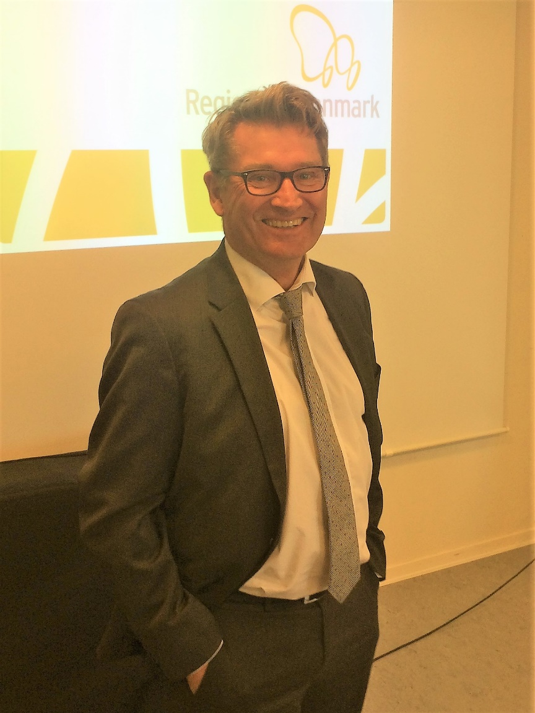

Birthe Malling bød velkommen til Poul Erik Svendsen.
Poul Erik Svendsen holdt en lang tale om sundhedsydelserne i Region Syddanmark:
Region Syddanmark skal være borgernes og patienternes region og man har organiseret borger inddragelse. Regionen skal gøre det bedste for borgere og patienter.
Region Syddanmark vision for sundhedsvæsenet er at borgeren tager ansvar for sin sundhed og sammen tager vi hånd om sygdomme.
Borgere med handicap har større behov for sundhedsydelser og sundhedsvæsenet skal i største mulig udstrækning tilfredsstille borgernes behov.
Tilgængeligheden til sundhedsvæsenet er et centralt fokuspunkt for regionen; men er de handicappede inddraget den bedste tilgængelighed i de nye sygehuse?
Er der teleslynger i de nye sygehuse?
Er der mulighed for tegnsprogs tolk på Sygehusene?
Regionen har en strategi for forebyggelse af livsstilssygdomme blandt andet KRAM-faktorer (Kost, Røg, Alkohol og Motion).
Statistik kan bruges til meget blandet andet kan man uddrage at jo mere man tjener jo længere lever man. Borgere med høj indtægt har en stor interesse i at lev sundt og længe.
Det er regionens mål at alle borgernes sygdomme skal kunne klares på regionens sygehuse, på nær 2 % - de sjældne og specielle sygdomme.
For at tilgodese patienter og pårørende er der oprettet flere forskellige råd og udvalg.
- Sundhedsbrugerrådet består repræsentanter fra regionsrådet, patientforeninger, ældreråd og DH.
- Brugerråd på alle sygehuse.
- Patientinddragelsesudvalget indgår i sundhedsudvalget.
Region Syddanmark vil gerne have det bedste sundhedsvæsen, hvor alle bliver hørt og respekteret.
Regionen har en sundhedsaftale med kommunerne om det tværsektorielle samarbejde. Det handler om sundhed for alle både med rehabilitering og sammenhæng i behandlingen.
DH-Odense: Handicappede har et problem ved indlæggelse på sygehus, da de forskellige kommuner har forskellige ordninger for handicapmedhjælperne!
Genoptræning er ikke et emne for regionen, men for kommunerne. Kun hvis det en speciel genoptræning, der er brug for står regionen til rådighed.
DH-Odense: Mammografiscreening giver problemer for borger der er kørestolsbrugere. For at gennemfører en undersøgelse skal man kunne stå op! Det er ikke muligt for alle borgere hvorfor ikke alle kan få gennemført en mammografiscreening – manglende tilgængelighed!!
Generelt er der meget store problemer for kørestolsbrugere at komme til undersøgelser på Sygehuset – manglende tilgængelighed.
Det nyeste nye på sundhedsfronten er forlængelse af spiserør på babyer med magneter, måling af blodsukker niveau med micro censorer i kroppen på borgere med diabetes og et kamera der mindre en lille pille og kan flyde gennem borgeres tarmsystem for at give lægerne interessante information om tarmsystemets tilstand.
Regionen driver flere høreklinikker, det har dog ikke forhindret lang ventetid på undersøgelse af høre evnen og erhvervelse af høreapparater. Det frie sygehusvalg er desværre undtaget for høreapparatbehandling. Hvis man ikke vil vente på ventelisten til det bliver ens tur til undersøgelse, kan man henvende sig på det fri marked; men man må selv betale, dog kan man få et mindre tilskud til høreapparater, der kan koste ca. 15.000 kr.
Nogen mener, at flere end 700.000 borgere kan få en bedre hørelse med et høreapparat. Der er i dag 300.000 borgere der har høreapparat, der er derfor mange der kan få et bedre liv, hvis de får høreapparater.
Regionen har bevilliget flere midler til området, der gerne skulle medbringe ventetiden til maks. 3 måneder. Hvis ventetiden ikke falder til de ønskede niveau vil der blive tilført flere midler til området.
DH-Odense: Nyeste forskning viser, at ubehandlet høretab fremmer demens.
Flere hørelæger har benyttet sig at den lange ventetid og åbnet private hørebutikker, hvor der ikke er ventetid; men høreapparaterne koster mange penge.
Hvis man som handicappet vil klage over forskelsbehandling i sundhedsvæsenet, kan det ske til sundhedsstyrelsen og regionsrådet.
Regions omkostninger til udstyr til overvægtige borgere er stort.
Birthe Malling takkede Poul Erik Svendsen for hans lang tale og besvarelse af spørgsmål.

